**Кузура Павел Микитов (Kuzura Paweł Hiłary?)**

17.01.1826 – крещение, крестные родители Шпет Ян Иосифов с деревни Недаль и шляхтянка Коберда Малгожата с деревни Недаль, ассистенты шляхтич Пекарский Ян и шляхтянка Бутвиловская Малгожата, шляхтич Ковалевский Мацей и шляхтянка Сташкевич Ядвига с деревни Нивки (НИАБ 136-13-1051, л.63об, №5/1826-б (коп).

25.01.1834 - помещичий крестьянин, родился после ревизии 1816 года, в ревизию 1834 года на 25.01.1834 – 5 лет (родился около 1829 года), жил в доме 3 (НИАБ 333-9-543, л.135об).

12.11.1844 – венчание с девицей Тарасевич Федорой Федоровой с деревни Воилово (НИАБ 136-13-144, л.148об-149, №10/1844-р (коп)).

17.09.1845 – крестный отец Агафии, дочери Шпетов Григория Иосифова и Марьяны Фадеевой с деревни Недаль (НИАБ 136-13-141, л.51об-52, №50/1845-р (ориг), НИАБ 136-13-147, л.347об-348, №50/1845-р (коп)).

6.10.1850 - помещичий крестьянин, в ревизию 1834 года – 5 лет, в ревизию 1850 года на 6.10.1850 – 21 год, жил в доме 2 (НИАБ 333-9-417, л.299об).

1858 - помещичий крестьянин, в ревизию 1850 года – 21 год, жил в доме 3, переведен в д.Воилово (НИАБ 23-1-2, л.61об).

**НИАБ 136-13-1051** Лист 63об. **Метрическая запись №5/1826-р (коп).**

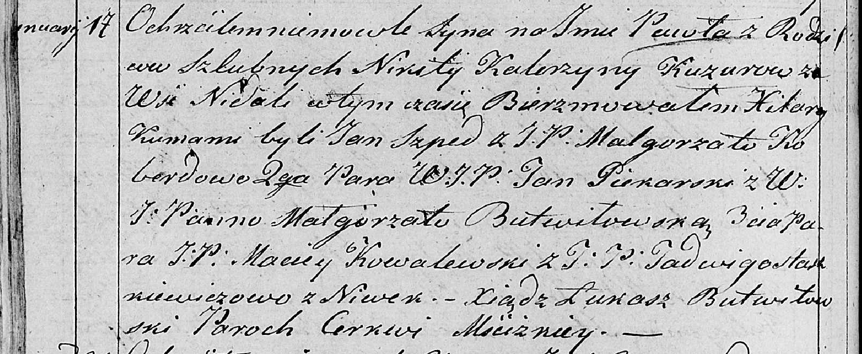

Мстижская Крестовоздвиженская церковь церковь. 17 января 1826 года. Метрическая запись о крещении.

Kuzura Paweł Hiłary? – сын Кузура Павел Микитин, деревня Недаль.

Kuzura Nikita – отец: Кузура Микита Пархвенов, деревня Недаль.

Kuzurowa Katerzyna – мать: Кузура Катерина, деревня Недаль.

Szped Jan – крестный отец: Шпет Ян Иосифов, деревня Недаль.

Koberdowa Małgorzata – крестная мать, шляхтянка: Коберда Малгожата, деревня Недаль.

Piekarski Jan, WJP – ассистент, шляхтич.

Butwiłowska Małgorzata, WJP – ассистентка, шляхтянка.

Kowalewski Maciey, JP – Ковалевский Матей, шляхтич.

Staszkiewiczowa Jadwiga, JP – Сташкевич Ядвига, шляхтянка, с деревни Нивки.

Butwiłowski Łukasz – ксёндз.

**НИАБ 333-9-543**

Ревизские сказки помещичьих крестьян и дворовых Борисовского уезда за 1834 год от литеры С по Ф

лист 67 Ревизская сказка

1834 года генваря 25 дня Минской губернии Борисовскаго уезда имения Мстижа с деревнями к оному принадлежащими помещика бывшаго Борисовскаго предводителя дворянства Иосифа Михайлы сына Слизень и состоящих мужеска и женска пола дворовых людях и крестьянах

лист 135об-136 деревня Нидали

№3 Микита Парфенов Кузура 25 - ?

Микиты сыновья Михаил вновьрожд- ?

Павел вновьрожд- 5

Сымон вновьрожд- 3

Григор вновьрожд- 2

Микитов брат Максим Парфенов 16 - 23

Микиты жена Катерина 32

его дочь Тереса 1

Максима жена Агапа 22

помещичий крестьянин, родился после ревизии 1816 года, в ревизию 1834 года на 25.01.1834 – 5 лет (родился около 1829 года), жил в доме 3 (НИАБ 333-9-543, л.135об).

**НИАБ 136-13-144** Лист 148об-149. **Метрическая запись №10/1844-б (коп).**

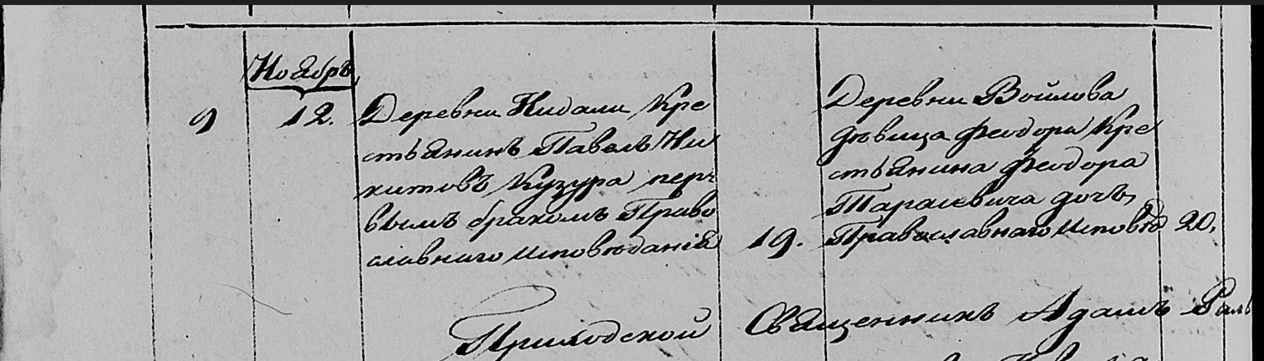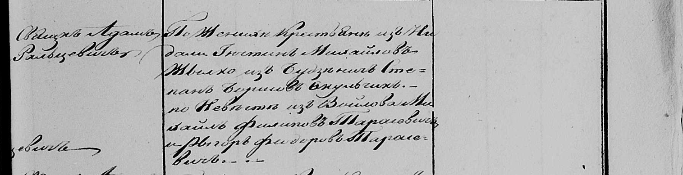

Мстижская Крестовоздвиженская церковь. 12 ноября 1844 года. Метрическая запись о венчании.

Кузура Павел Никитов – жених, крестьянин деревни Недаль, православный, первым браком, 19 лет: Кузура Павел Микитов, деревня Недаль.

Тарасевичовна Феодора Федорова – невеста, с деревни Воилово, православная, первым браком, 20 лет: Кузура Федора Федорова, деревня Недаль.

Жилко Юстин Михайлов – поручитель по жениху, крестьянин деревни Недаль: Жилко Юстын Михайлов, деревня Недаль.

Окульчик Степан Борисов – поручитель по жениху, крестьянин деревни Буденичи.

Тарасевич Михаил Филипов – поручитель по невесте, с деревни Воилово.

Тарасевич Рыгор Федоров – поручитель по невесте.

Фальцевич Адам – приходской священник.

Олешкевич Григорий – дьяк.

**НИАБ 136-13-141** Лист 51об-52. **Метрическая запись №50/1845-р (ориг).**

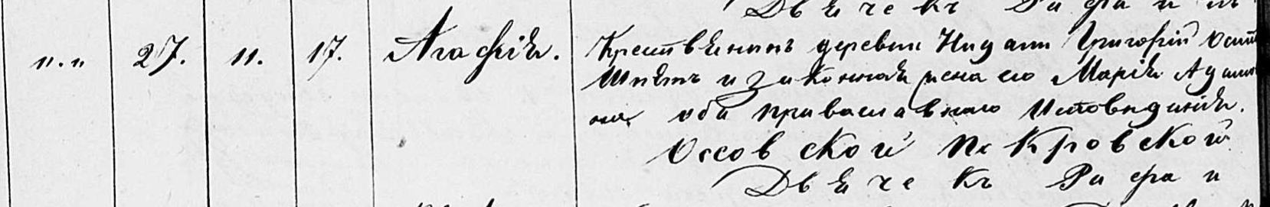

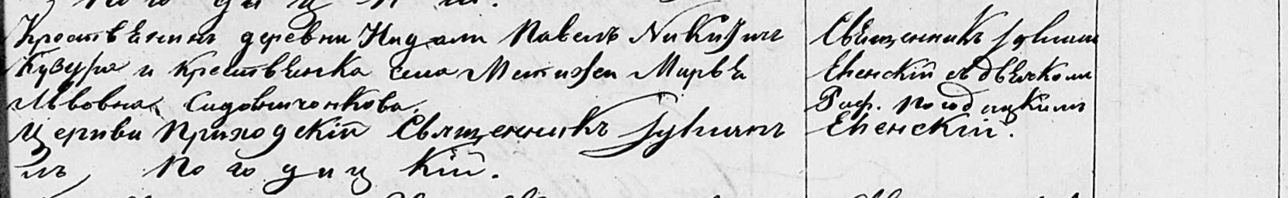

Осовская Покровская церковь. 17 сентября 1845 года. Запись о крещении.

Шпетова Агафия Григорьевна – дочь православных крестьян с деревни Недаль, родилась 11 сентября 1845 года: Шпет Агафия Григорьева, деревня Недаль.

Шпет Григорий Осипов – отец: Шпет Григорий Иосифов, деревня Недаль.

Шпетова Мария Адамовна – мать: Шпет Марьяна Фадеева, деревня Недаль.

Кузура Павел Никитин – крестный отец, крестьянин, с деревни Недаль: Кузура Павел Микитов, деревня Недаль.

Садовничонкова Марья Львовна – крестная мать, крестьянка, с села Мстиж.

Еленский Юльян – приходской священник.

Погодицкий Рафаил – дьячек.

**НИАБ 136-13-147** Лист 347об-348. **Метрическая запись №50/1845-р (коп).**

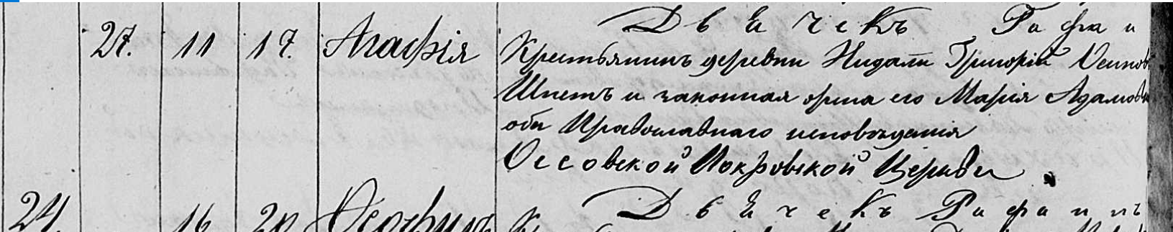

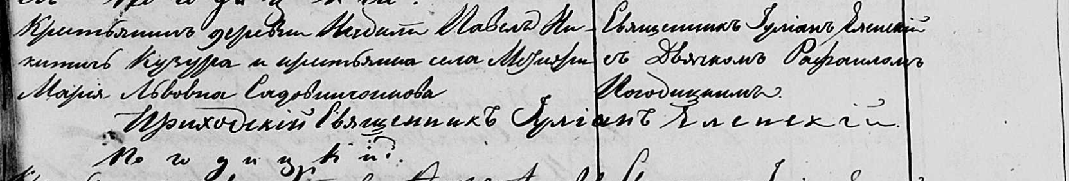

Осовская Покровская церковь. 17 сентября 1845 года. Запись о крещении.

Шпетова Агафия Григорьевна – дочь православных крестьян с деревни Недаль, родилась 11 сентября 1845 года, Шпет Агафия Григорьева, деревня Недаль.

Шпет Григорий Осипов – отец: Шпет Григорий Иосифов, деревня Недаль.

Шпетова Мария Адамовна – мать: Шпет Марьяна Фадеева, деревня Недаль.

Кузура Павел Никитин – крестный отец, крестьянин, с деревни Недаль, Кузура Павел Микитов, деревня Недаль.

Садовничонкова Мария Львовна – крестная мать, крестьянка, с села Мстиж.

Еленский Юльян – приходской священник.

Погодицкий Рафаил – дьячек.

**НИАБ фонд 333 опись 9 дело 417**

**Ревизские сказки 9 переписи Борисовского уезда книга 10 за 1850 год**

**Помещичьи крестьяне под буквою С**

лист 223 Ревизская сказка тысяча восемсот пятдесятого года октября шестаго дня Минской губернии Борисовскаго уезда имения Мстиж с принадлежащими к оному деревнями помещика Иосифа Михайлова Слизня в состоящих мужескаго и женскаго пола крестьянах

лист 299об-300 **деревня Нидаль**

№2 Никита Парфенов Кузура 35 – 51

Никиты Парфенова сыновья от 1й жены 1й Михаил 13 – ум 184_

2й Павел 5 – 21

Никиты от 1й жены сын 3й Сымон 3 – 19

4й Григорий 2 – 18

Никиты Парфенова от 2й жены сын Петр новорожд – 1

Никиты пасынок Яков Цимошков Буза новорожд – 9

Парфенова Никиты жена Федора Гавриилова 37

его дочери Палянея 7

Анна 6

Павла Никитина жена Федора Федорова 22

Сымона Никитина жена Марьяна Янкова 21

Никиты пачерица Парася Тимошкова 9

помещичий крестьянин, в ревизию 1834 года – 5 лет, в ревизию 1850 года на 6.10.1850 – 21 год, жил в доме 2 (НИАБ 333-9-417, л.299об).

**НИАБ 23-1-2**

10 Ревизские сказки Мстижской волости (1858 г с поздними дополнениями)

имение Мстиж Софии Воллович (бывшее владение Иосифа Слизня) 1-65

Лист 61об-62 деревни Нидали

*2/3* Никита Парфенов Кузура 51 - 59

Никиты от 1й жены сын 1й Павел 21 - переведен в деревню Воилово в №5

Никиты от 1й жены сын 2й Сымон 19 - 27

Сымонов сын 1 Федор новор - 2

2 Михаил новор - 1

Никиты от 1й жены сын 3й Григорiй 18 - 20

Никиты Парфенова от 2й жены сын Петр 1 - *умер 1857 (зачеркнуто)* 9

Никиты пасынок Яков Цимошко Буза 9 - 17

Никиты Парфенова жена Федора Гаврiилова 45

его же дочери Паланея 15

Анна 14

Сымона Никитина жена Марьяна Янкова 29

Григорiя Никитова жена Юстына Григорьева 28

Никиты пачерица Парасья Тимошкова 17

помещичий крестьянин, в ревизию 1850 года – 21 год, жил в доме 3, переведен в д.Воилово (НИАБ 23-1-2, л.61об).